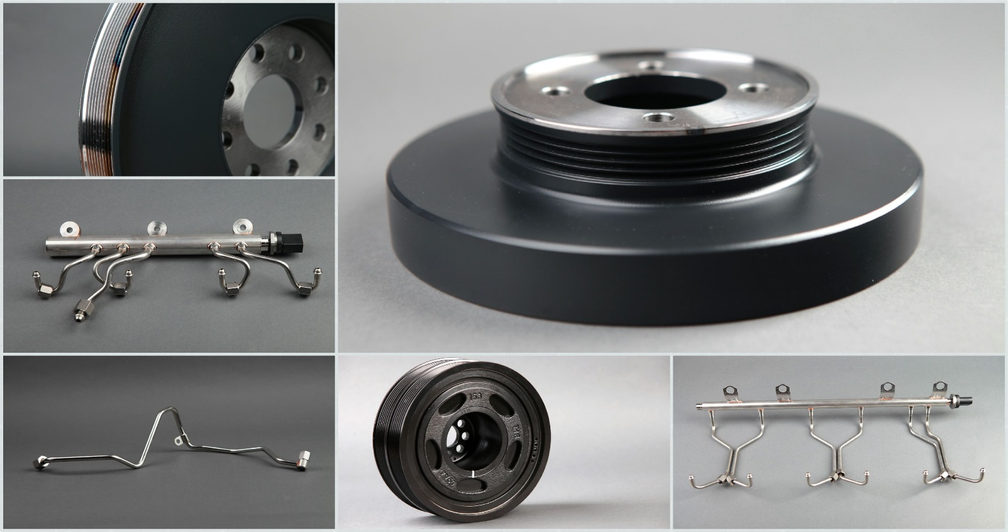
Jeśli chcesz zdobyć praktyczne umiejętności oraz zrobić pierwszy krok w stronę udanej kariery zawodowej to jest oferta właśnie dla Ciebie!!!
Miejsce: Winkelmann-Automotive w Legnicy (Legnicka Specjalna Strefa Ekonomiczna)
Czas: całoroczny (minimalny czas praktyk to 3 tygodnie)
Jesteś studentem?
Bezpłatna praktyka zawodowa – idealny start dla Ciebie!

Co zapewniamy?
- Elastyczny czas praktyk
- Mentoring pracowniczy
- Perspektywy rozwoju
- realizacji ambicji edukacyjnych i zawodowych
- Kontakt z nowoczesnymi technologiami
- Możliwość używania języków obcych
- Możliwość pozyskania cennego doświadczenia
Co oferujemy?
Rozpoczęcie kariery zawodowej w działach:
- IT
- Lean Manufacturing
- Systemu Zarządzania Jakością
- Logistyka

Jeśli jesteś zainteresowany bezpłatnymi praktykami nie czekaj i prześlij nam swoje CV ze zgodą na przetwarzanie danych osobowych na adres:
Dział Personalny WINKELMANN Sp. z o. o.
ul. Jaworzyńska 305
59-220 Legnica
monika.chalon@winkelmann-group.de
Zainteresowanych informujemy, że nadesłanych ofert nie zwracamy. Skontaktujemy się tylko z wybranymi osobami

